# 01

#!/usr/bin/python3

# @File: 题目1.py

# --coding: utf-8--

# @Author: 孟德昊

# @Time: 2021年 10月 10日 19:26

# 说明:

import math

if __name__ == "__main__":

a = float(input("请输入一条边长："))

b = float(input("请输入一条边长："))

c = float(input("请输入一条边长："))

h = (a+b+c)/2

s = math.sqrt(h*(h-a)*(h-b)*(h-c))

print(s)

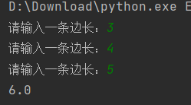

# 2

#!/usr/bin/python3  
# @File: 题目二.py  
# --coding: utf-8--  
# @Author: 孟德昊  
# @Time: 2021年 10月 10日 19:32  
# 说明:  
import argparse  
if __name__ == "__main__":  
 parser = argparse.ArgumentParser()  
 parser.add_argument('--length',default=5,type=int,help="边长")  
 args = parser.parse_args()  
 area = args.length * args.length  
 print("面积=",area)  
 circu = args.length * 4  
 print("周长=",circu)

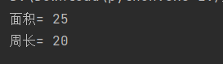

下图为使用arggparse输入方式改变参数

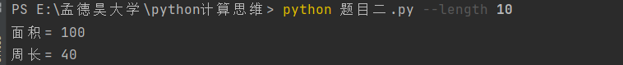

# 题目三

#!/usr/bin/python3  
# @File: 题目三.py  
# --coding: utf-8--  
# @Author: 孟德昊  
# @Time: 2021年 10月 10日 20:02  
# 说明:  
import sys  
def sum(n):  
 total = 0  
 for i in range(1,n+1):  
 total += 1/i  
 return total  
  
if __name__ == "__main__":  
 n = int(input("请输入一个整数："))  
 total = sum(n)  
 print(total)

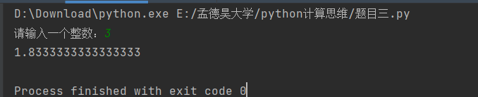

#!/usr/bin/python3  
# @File: 题目三.py  
# --coding: utf-8--  
# @Author: 孟德昊  
# @Time: 2021年 10月 10日 20:02  
# 说明:  
import sys  
def sum(n):  
 total = 0  
 for i in range(1,n+1):  
 total += 1/i  
 return total  
  
if __name__ == "__main__":  
 n = int(sys.argv[1])   
 total = sum(n)  
 print(total)

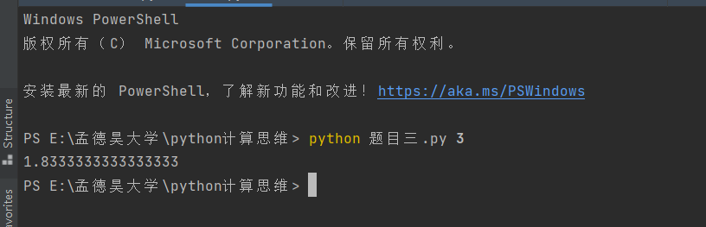

# 题目四

## （1）

#!/usr/bin/python3

# @File: 题目四.py

# --coding: utf-8--

# @Author: 孟德昊

# @Time: 2021年 10月 10日 19:37

# 说明:

if __name__ == "__main__":

t = ("spring","summer", "autumn")

with open('./file2.txt','w') as fp:

for season in t:

fp.write(season)

fp.write('\n')

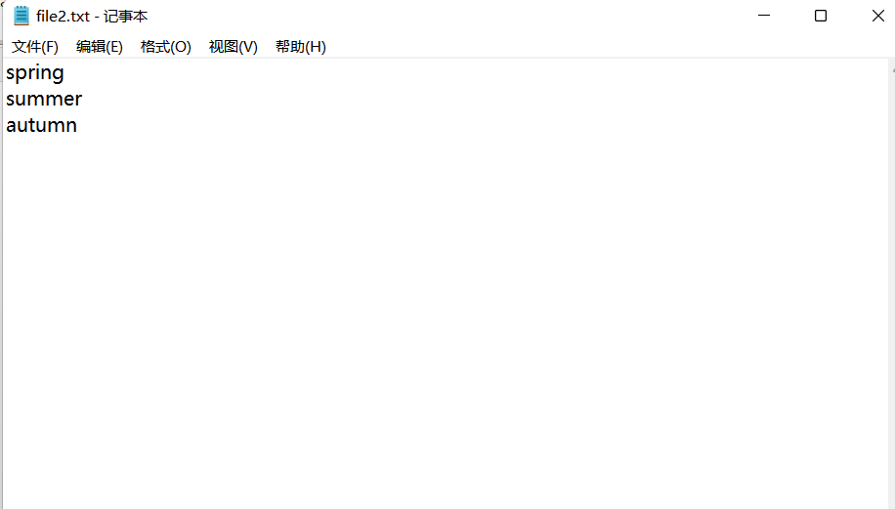

## （2）

#!/usr/bin/python3  
# @File: 题目四.py  
# --coding: utf-8--  
# @Author: 孟德昊  
# @Time: 2021年 10月 10日 19:37  
# 说明:  
  
if __name__ == "__main__":  
 # t = ("spring","summer", "autumn")  
 # with open('./file2.txt','w') as fp:  
 # for season in t:  
 # fp.write(season)  
 # fp.write('\n')  
  
  
 with open('file2.txt','a') as fp:  
 fp.write("winter")

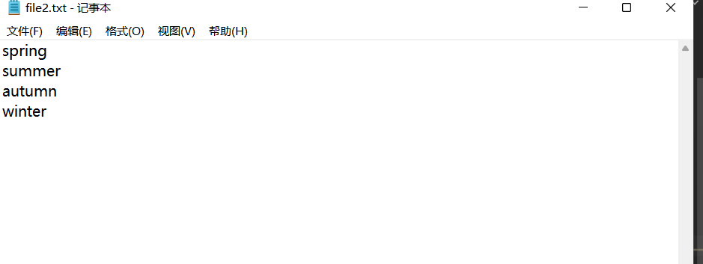

# （3）

#!/usr/bin/python3  
# @File: 题目四.py  
# --coding: utf-8--  
# @Author: 孟德昊  
# @Time: 2021年 10月 10日 19:37  
# 说明:  
  
if __name__ == "__main__":  
 # t = ("spring","summer", "autumn")  
 # with open('./file2.txt','w') as fp:  
 # for season in t:  
 # fp.write(season)  
 # fp.write('\n')  
  
  
 # with open('file2.txt','a') as fp:  
 # fp.write("winter")  
 season = []  
 with open('file2.txt','r') as fp:  
 for i in fp:  
 season.append(i)  
 print(season[-2],season[-1])

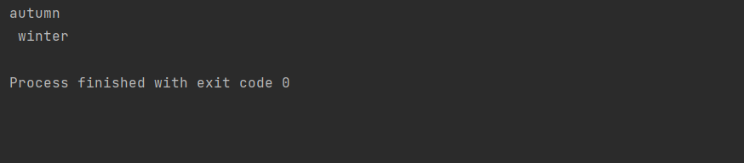

思考：打开文件时需要先创建文件（仅当为r模式时）

若打开失败使用trt except

try:  
 fp = open('file2.txt',)  
 # 输入其余代码  
except FileNotFoundError:  
 fp = open('file2.txt','a+/a/w/…')  
 # 输入其余代码

# 题目五

#!/usr/bin/python3  
# @File: 题目五.py  
# --coding: utf-8--  
# @Author: 孟德昊  
# @Time: 2021年 10月 10日 20:14  
# 说明:  
  
if __name__ == "__main__":  
 odd=even=total=0  
 for i in range(1,101):  
 total += i  
 if i%2 == 0 :  
 even += i  
 else :  
 odd += i  
  
 print(total,even,odd)

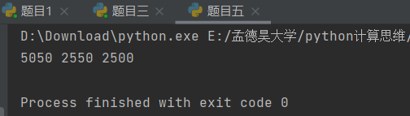

#!/usr/bin/python3

# @File: 题目五（2）.py

# --coding: utf-8--

# @Author: 孟德昊

# @Time: 2021年 10月 20日 19:25

# 说明:

if __name__ == "__main__":

odd = even = total = i = 0

while(i <= 100):

total += i

if (i % 2 == 0):

even += i

else: odd += i

i += 1

print("总数和为：{}".format(total))

print("偶数和为：{}".format(even))

print("奇数和为：{}".format(odd))

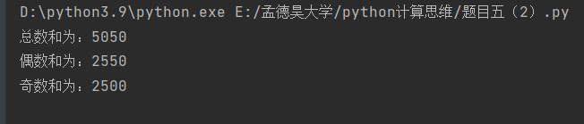

# 题目六

## （1）

#!/usr/bin/python3  
# @File: 题目六.py  
# --coding: utf-8--  
# @Author: 孟德昊  
# @Time: 2021年 10月 10日 20:23  
# 说明:  
def leap_year(year):  
 if (year % 4 == 0 and year % 100 != 0) or y % 400==0:  
 print("{}是闰年".format(year))  
 else:  
 print("{}不是闰年".format(year))  
if __name__ == "__main__":  
 print("本程序为查询年份是否为闰年")  
 year = int(input("请输入查询年份："))  
 leap_year(year)



## （2）

def leap_year(year):  
 if year % 4 == 0:  
 print("{}是闰年".format(year))  
 else:  
 if year % 4 ==0:  
 if year % 100 == 0:  
 print("{}不是闰年".format(year))  
 else:  
 print("{}是闰年".format(year))  
 else:  
 print("{}不是闰年".format(year))  
if __name__ == "__main__":  
 print("本程序为查询年份是否为闰年")  
 year = int(input("请输入查询年份："))  
 leap_year(year)

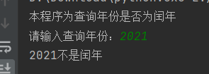

# 补充题

## (1)

#!/usr/bin/python3  
# @File: 补充1.py  
# --coding: utf-8--  
# @Author: 孟德昊  
# @Time: 2021年 10月 10日 20:36  
# 说明:  
import math  
if __name__ == "__main__":  
 t = 1  
 while t:  
 a = float(input("请输入一条边长："))  
 b = float(input("请输入一条边长："))  
 c = float(input("请输入一条边长："))  
 if a <= 0 or b <= 0 or c <=0 or a+b <= c or a + c <= b or b + c <= a :  
 t=1  
 print("请输入正确的三角形三边")  
 else:  
 t = 0  
 break  
 h = (a+b+c)/2  
 s = math.sqrt(h*(h-a)*(h-b)*(h-c))  
 print(s)

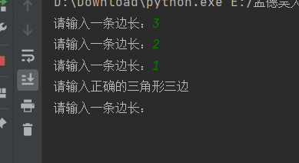

## (2)

利用raise和Valueerror对象处理程序

#!/usr/bin/python3  
# @File: 补充2.py  
# --coding: utf-8--  
# @Author: 孟德昊  
# @Time: 2021年 10月 10日 20:41  
# 说明:  
import math  
if __name__ == "__main__":  
 try:  
 a = float(input("请输入一条边长："))  
 b = float(input("请输入一条边长："))  
 c = float(input("请输入一条边长："))  
 if a <= 0 or b <= 0 or c <=0 or a+b <= c or a + c <= b or b + c <= a :  
 raise ValueError  
 h = (a + b + c) / 2  
 s = math.sqrt(h * (h - a) * (h - b) * (h - c))  
 print(s)  
 except ValueError:  
 print("请输入正确的三角形三边")